***Практическая работа №2 (доп).***

***ФИО: Хитров Никита Сергеевич***

***Группа: ИКБО-20-21***

**Задание 1.**

1. Перейдите в каталог /home
2. Выясните, под каким пользователем вы авторизованы в системе
3. Узнайте ip адрес компьютера в сети.
4. Попробуйте найти всю информацию о текущем состоянии файловой системы (разделы, пространство)

(На скриншоте 1-4 действия)

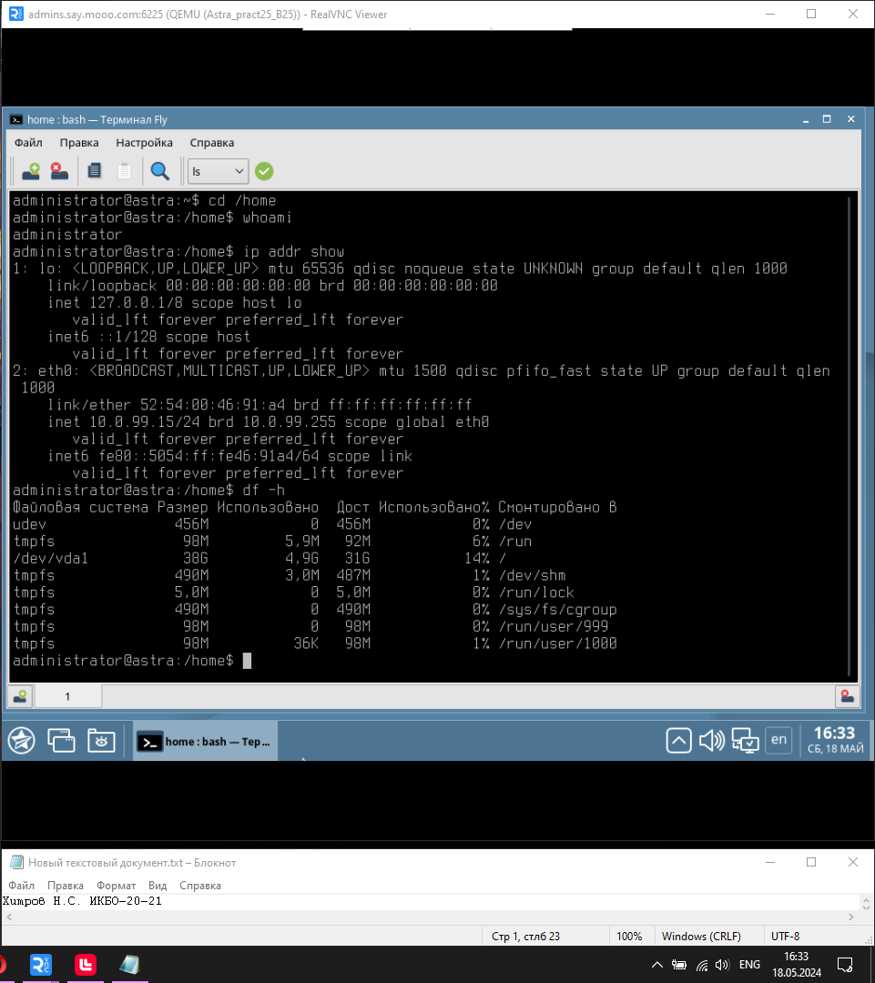

1. Выведите на экран все содержимое главного каталога

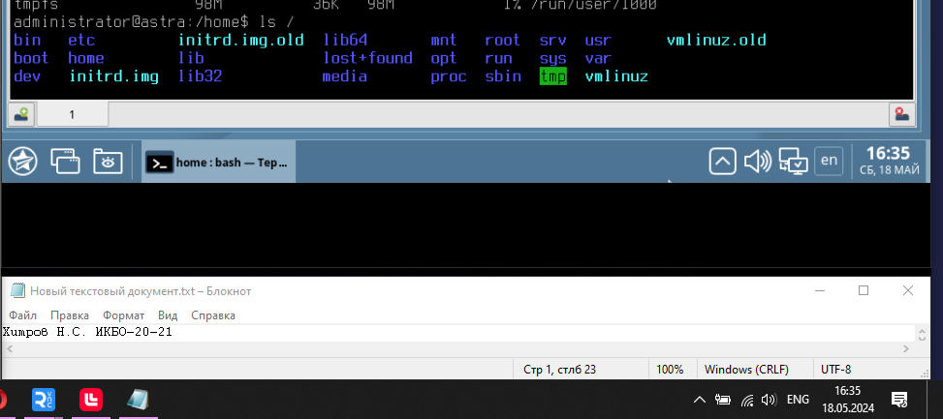

1. Найдите список пользователей системы

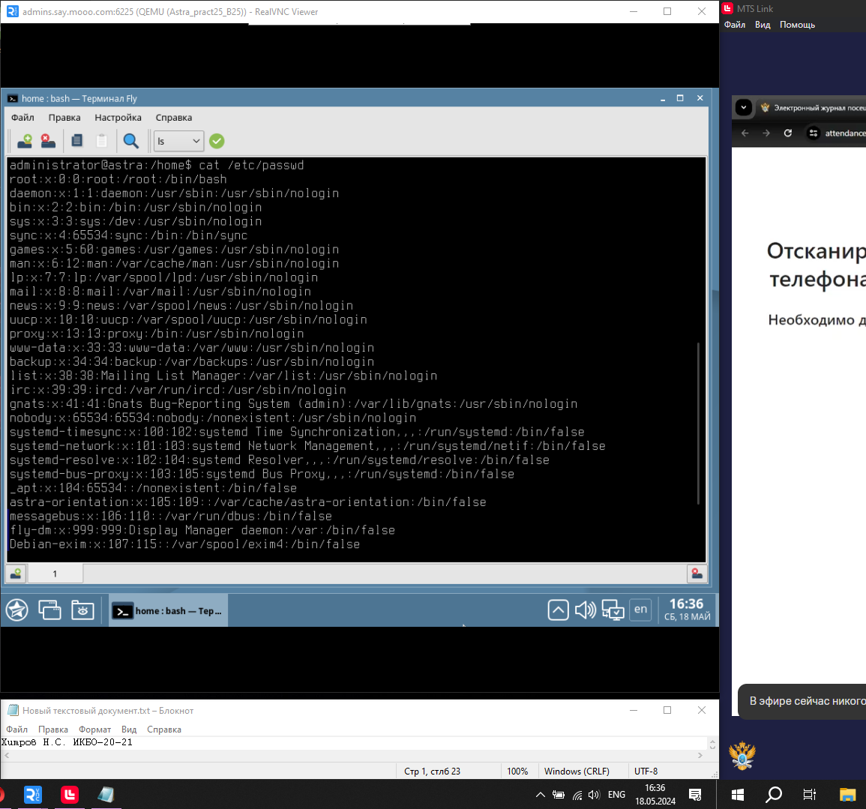

1. Найдите список групп пользователей системы

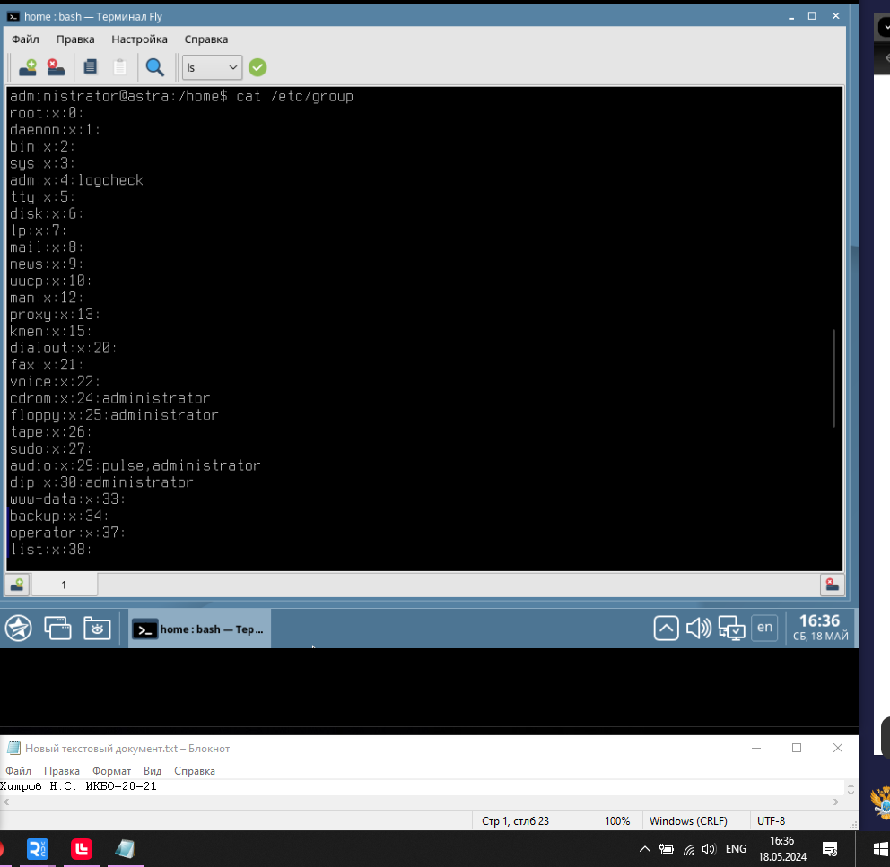

1. Выведите на экран информацию о группе для пользователя root

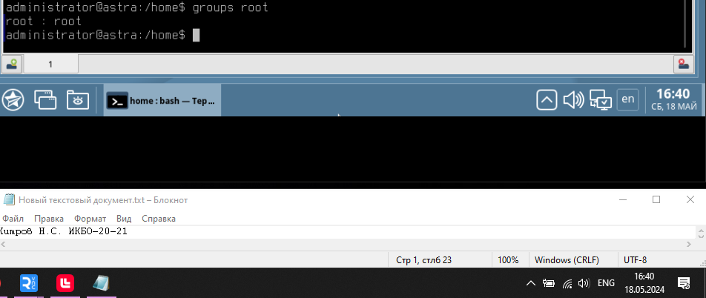

1. Выведите на экран текущую папку

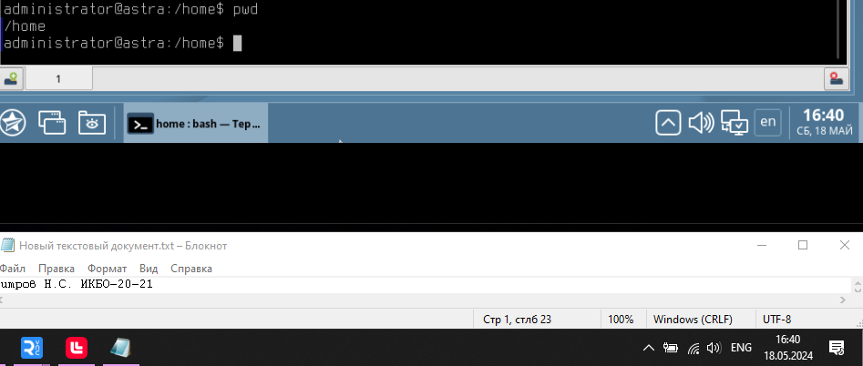

1. Создайте папку в папке /tmp/study с именем, как ваша фамилия (например, ivanov)

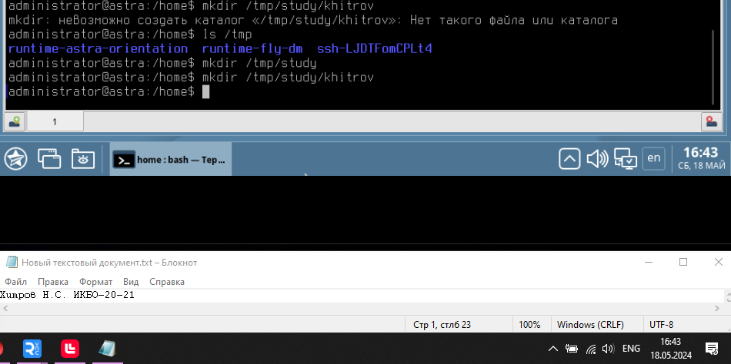

1. Перейдите внутрь этой папки, создайте там любой исполняющий файл (файл, который выводит какой-нибудь результат, на любом языке программирования)

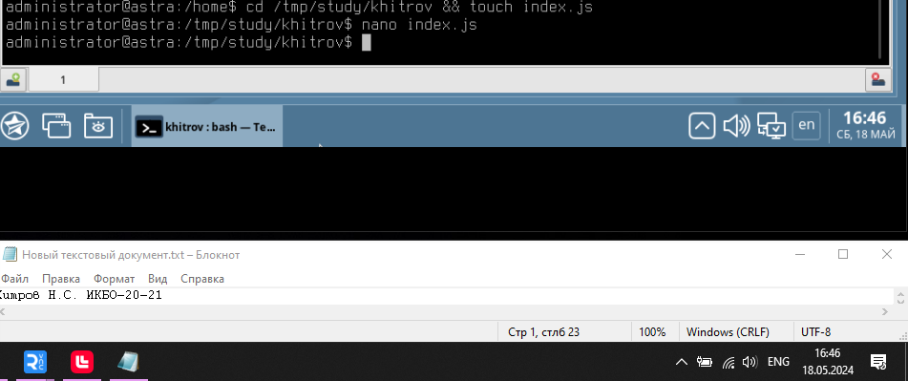

1. Задайте права на файл такие, чтобы другие пользователи (другой группы) могли

а. запускать ваш файл, но не изменять его

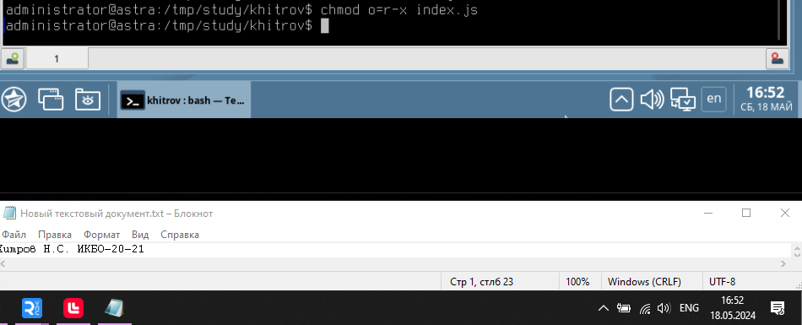

б. посмотреть содержимое файла, но не могли запустить и изменить

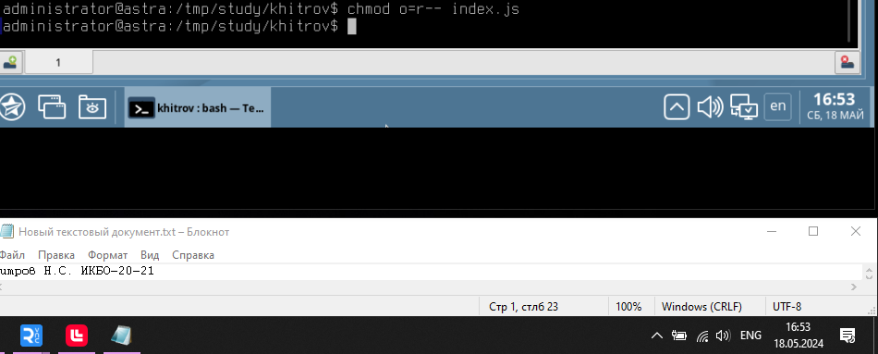

в. полные права только для владельца файла

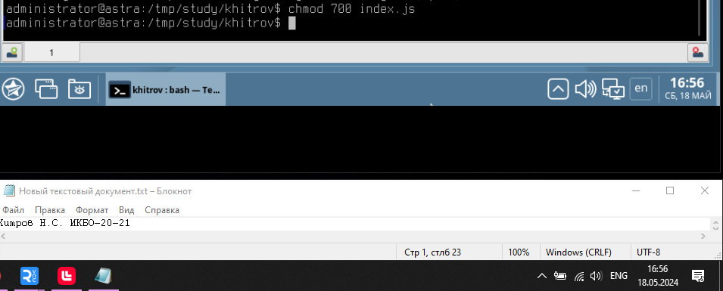

1. Создайте символическую ссылку на ваш файл в вашей же папке

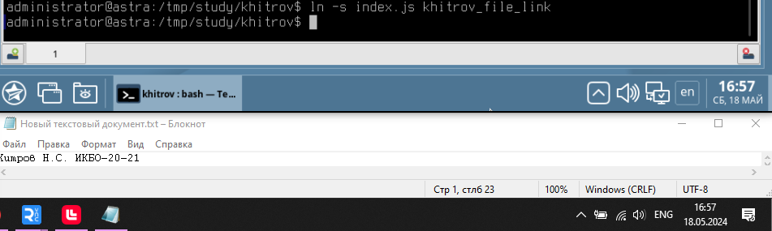

1. Выведите на просмотр содержимое папки и права на файлы

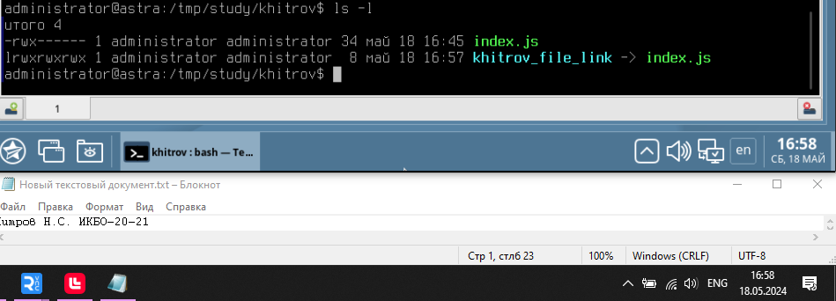

1. Установите полные права на ссылку

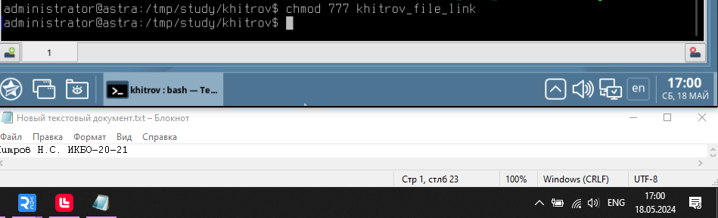

1. Снова посмотрите на права файлов в папке, что изменилось?

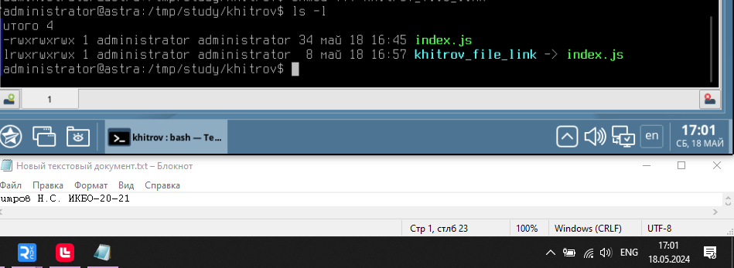

Права изменились для самого файла

1. Верните обратно вашему файлу права только для владельца

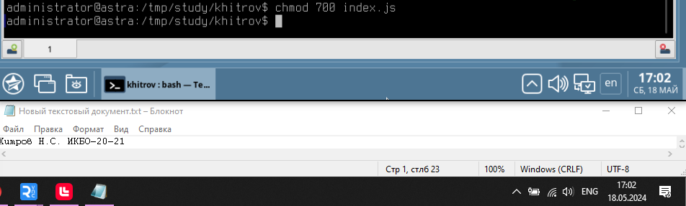

1. Удалите созданную символическую ссылку

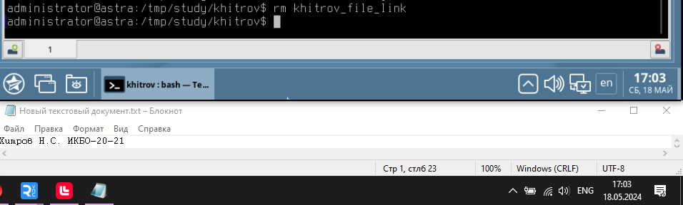

1. Посмотрите файлы вашего каталога

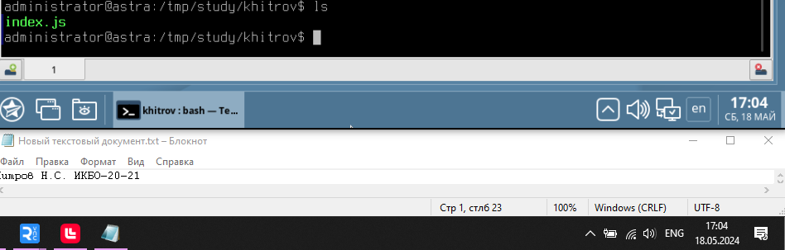

1. Создайте жесткую ссылку на ваш файл, повторите пункты с 14 по 18

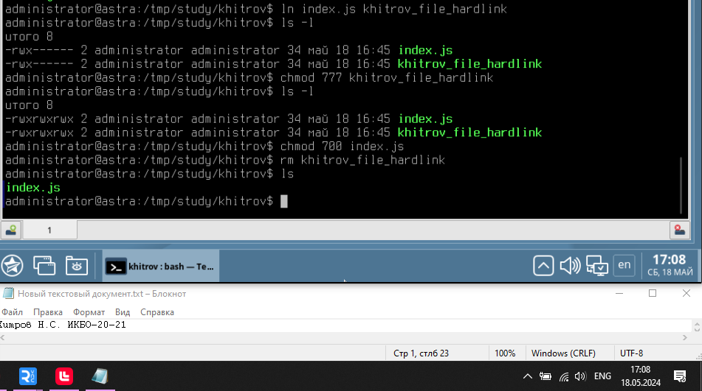

1. Выведете на экран список процессов двумя способами

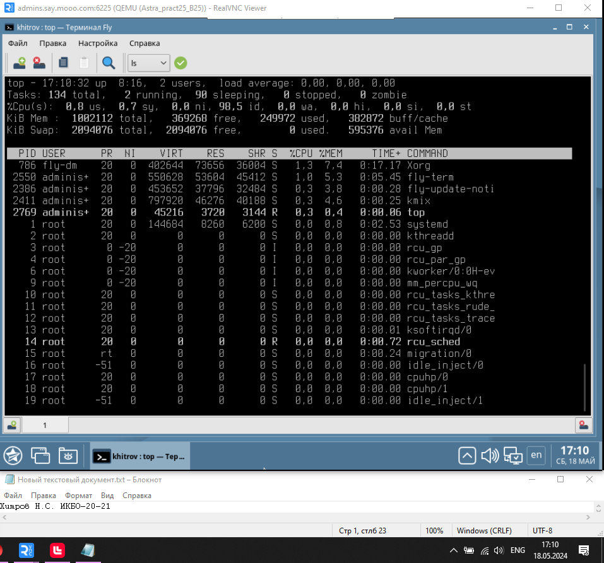

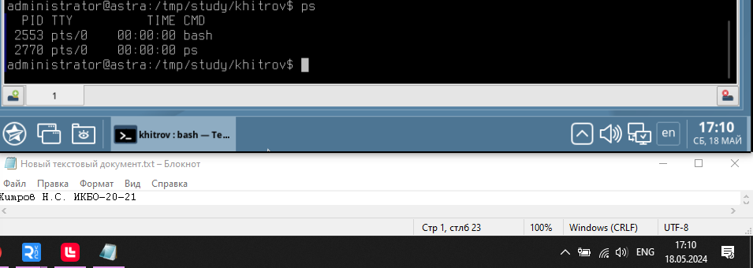

1. Попробуйте убить один из процессов

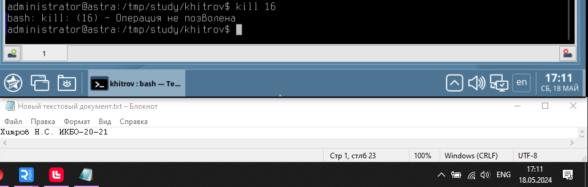

Узнайте характеристики компьютера:

1. Имя компьютера (сетевое)

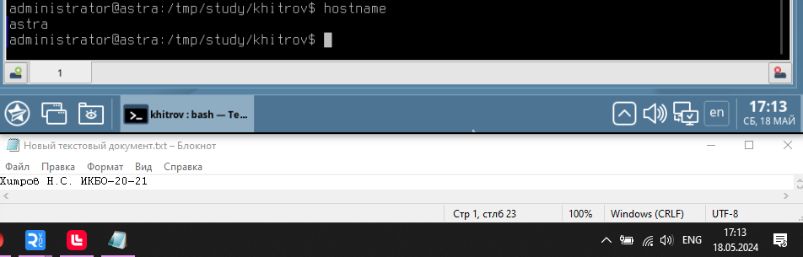

1. Версия ОС (включая № сборки)

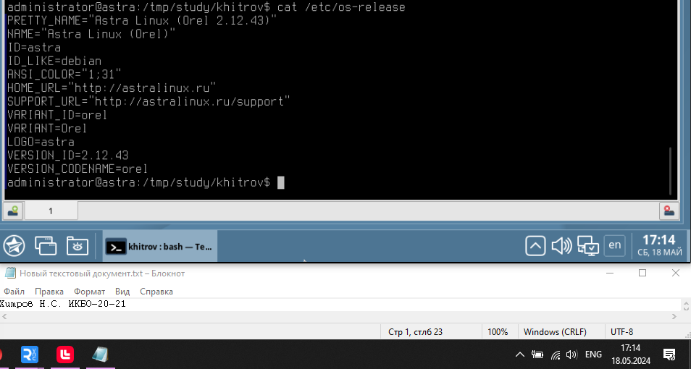

1. Модель процессора

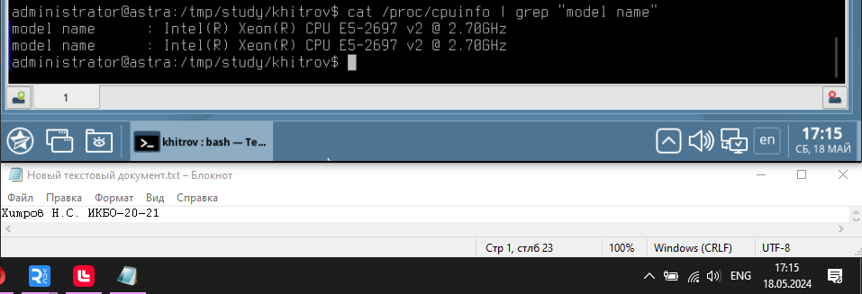

1. Объем ОЗУ

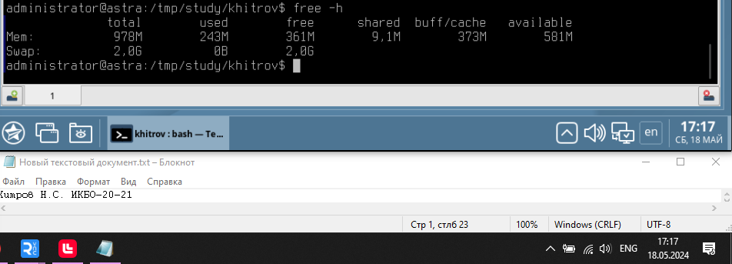

1. DNS-сервера

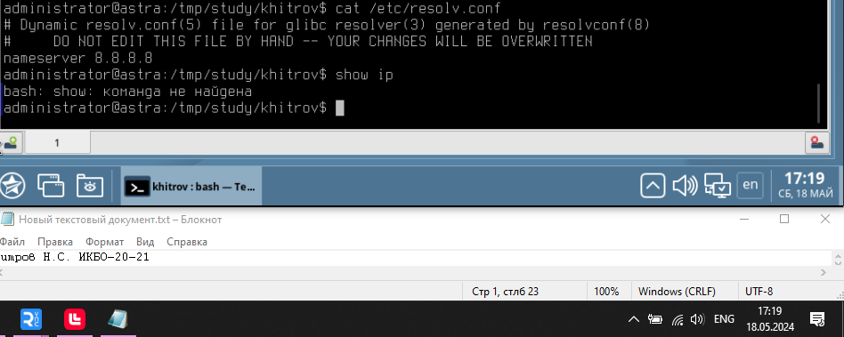

1. Шлюз по-умолчанию

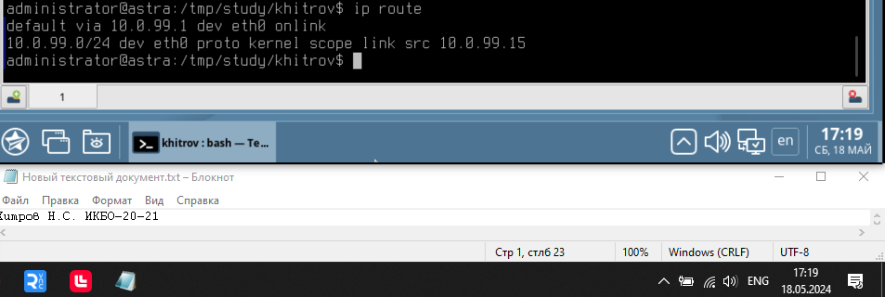

1. Серийный номер материнской платы

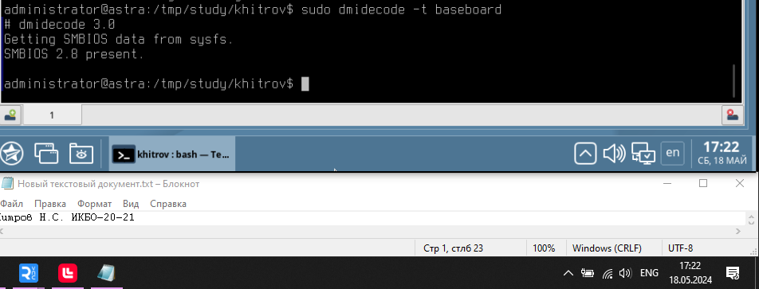

1. Список установленного ПО

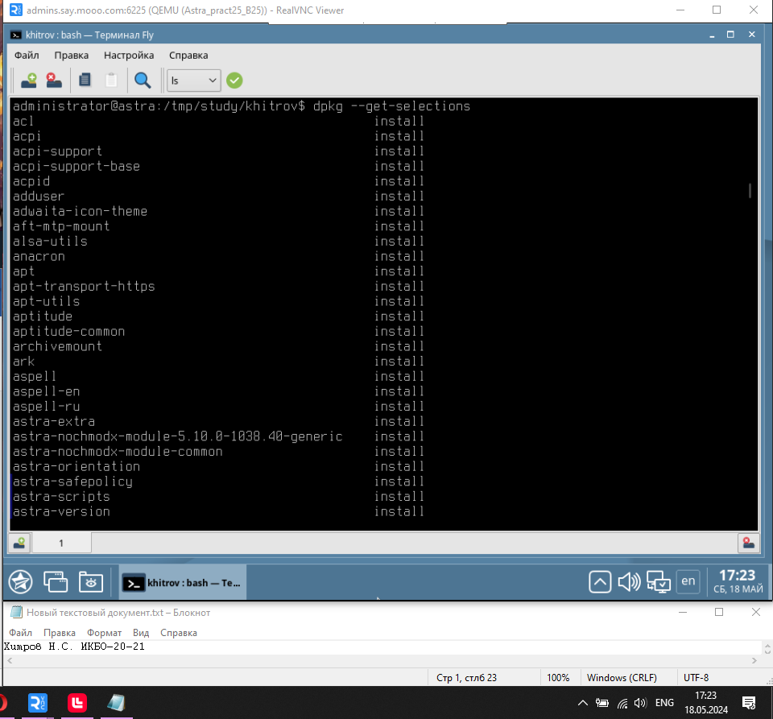

1. Список пользователей

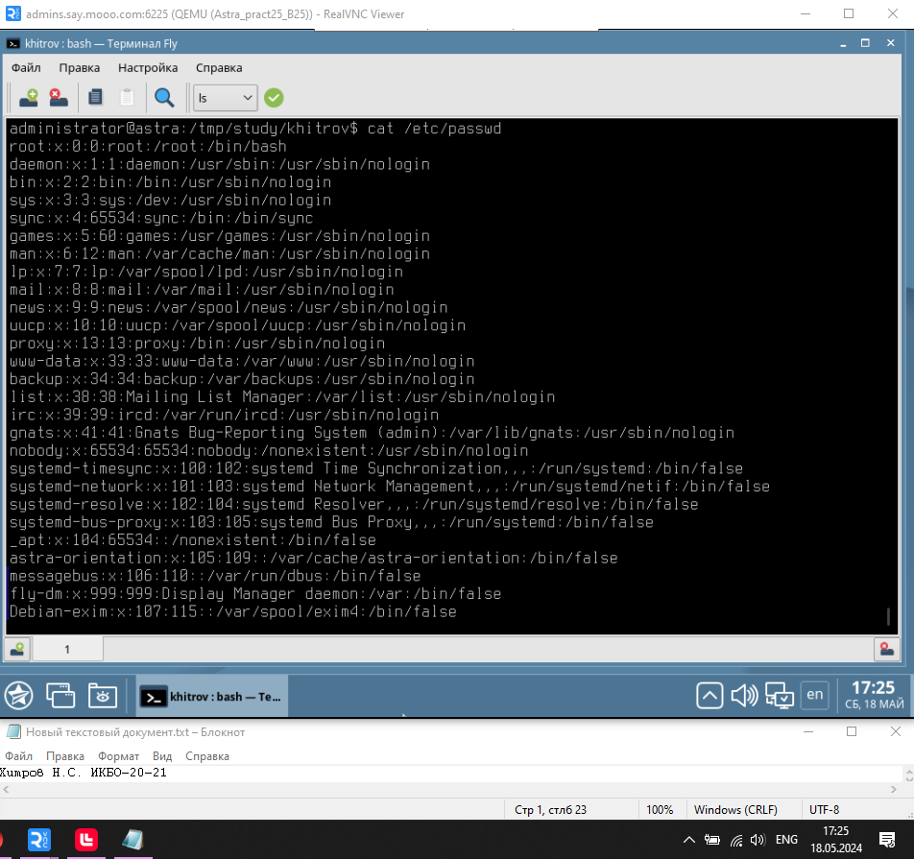

1. Общее использование

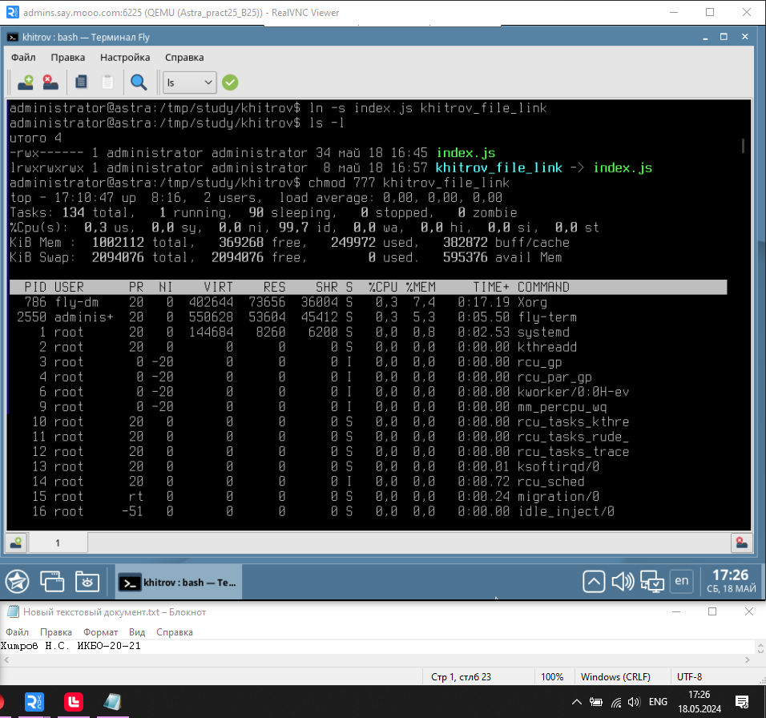

**Задание 2.**

Дана таблица с заданиями, примеры для решения которых располагаются в трех строках: дано, команда, итог. В зависимости от задания необходимо заполнить одну из трех строк необходимыми значениями.

|  |  |
| --- | --- |
| **Даны права доступа, их меняют командой chmod, какие права будут у файла после применения chmod**? **Заполните строку «Итог».** | |
|  | |
| Дано: | -rwxr-xr-- file1.file |
| Команда: | chmod go=rx file1.file |
| Итог: | -rwxr-xr-x file1.file |
|  | |
| Дано: | -rwx---rw- file4.file |
| Команда: | chmod go+r-w file4.file |
| Итог: | -rwxr--r-- file4.file |
|  | |
| Дано: | -r—r—r—file5.file |
| Команда: | chmod u=rwx file5.file&& chmod g+wx file5.file |
| Итог: | -rwxrwxr-- file5.file |
|  | |
| Дано: | -rwx-wx-wx file7.file |
| Команда: | chmod a=r file7.file |
| Итог: | -r--r--r-- file7.file |
|  | |
| Дано: | -r-xr-xr-x file8.file |
| Команда: | chmod go-r+w file8.file |
| Итог: | -r-x-wx-wx file8.file |

|  |  |
| --- | --- |
| **Даны начальные права доступа, потом была введена команда chmod и права были изменены. Введите корректную команду chmod.** | |
|  | |
| Дано: | -rwxr—r— file3.file |
| Команда: | chmod u-rwx file3.file && chmod g+wx |
| Итог: | ----rwxr—file3.file |
|  | |
| Дано: | -rw—w-rw- file6.file |
| Команда: | chmod a=rw file6.file |
| Итог: | -rw-rw-rw- file6.file |
|  | |
| Дано: | -rw----rw- file9.file |
| Команда: | chmod a=rx file9.file |
| Итог: | -r-xr-xr-x file9.file |
|  | |
| Дано: | -rw-r-xrwx file10.file |
| Команда: | chmod ugo-rwx file10.file |
| Итог: | ----------file10.file |
|  | |
| Дано: | -r-xrw-r—file13.file |
| Команда: | chmod u=r,g=rx,o= file13.file |
| Итог: | -r—r-x--- file13.file |

|  |  |
| --- | --- |
| **У файла не было никаких прав, ввели команду chmod. Заполните строку «Итог».** | |
|  | |
| Дано: | ---------- file2.file |
| Команда: | chmod ug+rw file2.file && chmod go=wx file2.file |
| Итог: | -rw--wx-wx file2.file |
|  |  |
| Дано: | ---------- file16.file |
| Команда: | chmod a=rw file16.file && chmod go-w+x file16.file |
| Итог: | -rw-r-xr-x file16.file |
|  |  |
| Дано: | ---------- file17.file |
| Команда: | chmod ugo+rx file17.file && chmod g-r+wx file17.file |
| Итог: | -r-x-wxr-x file17.file |
|  |  |
| Дано: | ---------- file19.file |
| Команда: | chmod ug+wx file19.file && chmod go-w file19.file |
| Итог: | --wx--x--- file19.file |
|  |  |
| Дано: | ---------- file20.file |
| Команда: | chmod ugo+rx file20.file && chmod go+w file20.file && chmod uo-x file20.file |
| Итог: | -r—rwxrw- file20.file |